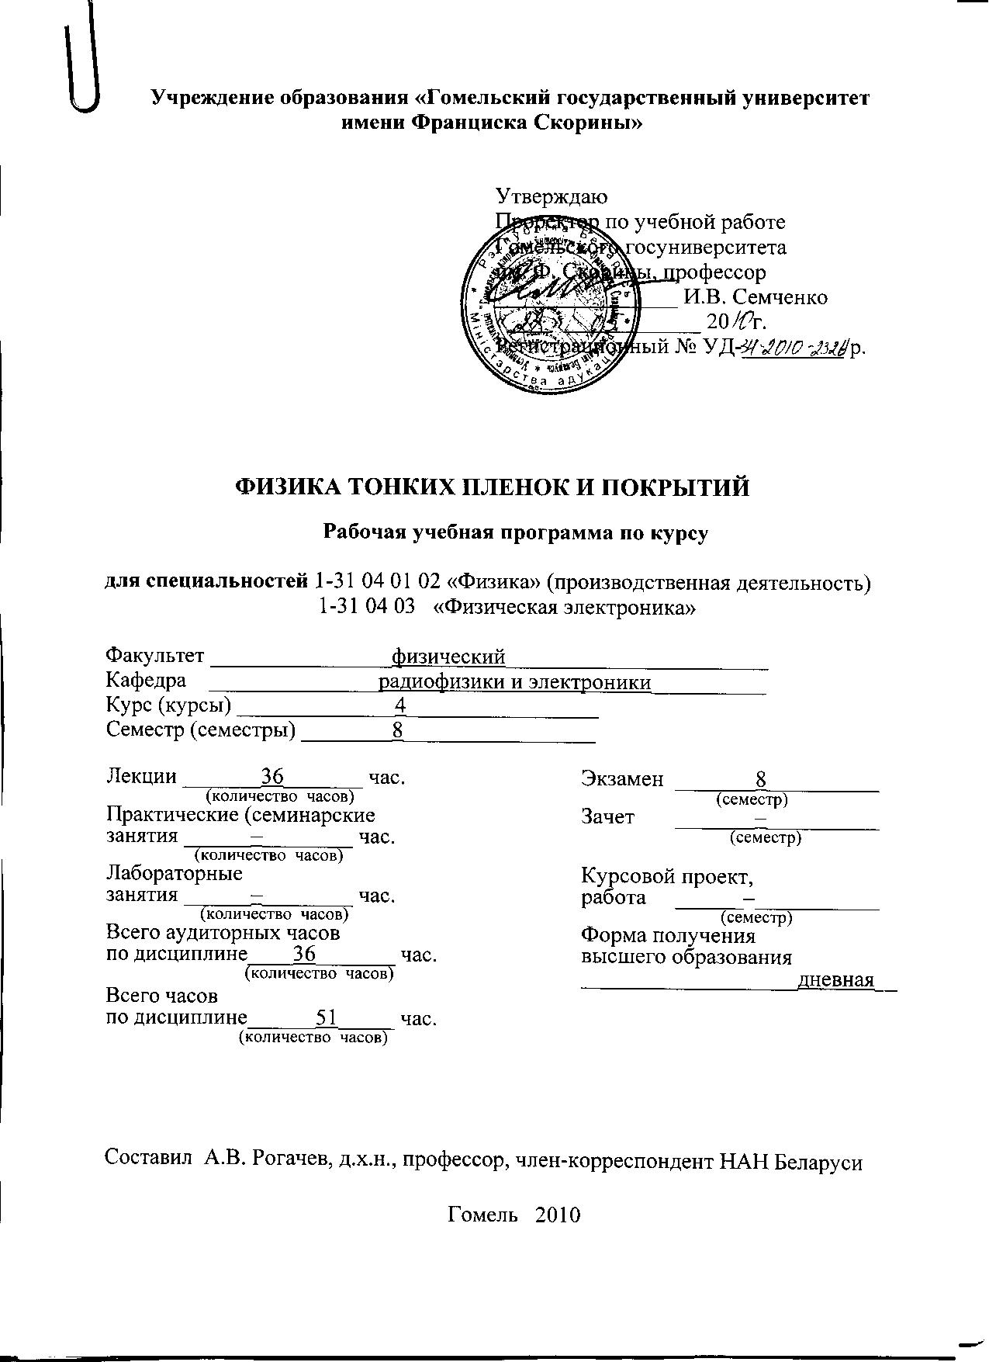
Учреждение образования «Гомельский государственный университет имени Франциска Скорины»

Утверждаю
Проректор по учебной работе
Гомельского госуниверситета
им. Ф. Скорины, профессор
________________ И.В. Семченко
«____»____________ 20 г.
Регистрационный № УД-_________/р.

ФИЗИКА ТОНКИХ ПЛЕНОК И ПОКРЫТИЙ

Рабочая учебная программа по курсу

для специальностей 1-31 04 01 02 «Физика» (производственная деятельность)
1-31 04 03 «Физическая электроника»

Факультет ________________физический_______________________
Кафедра _______________радиофизики и электроники__________
Курс (курсы) ______________4_________________
Семестр (семестры) ________8_________________

Лекции _______36_______ час.  (количество часов) | Экзамен _______8__________  (семестр)
Практические (семинарские  занятия ______–________ час.  (количество часов) | Зачет _______–__________  (семестр)
Лабораторные  занятия ______–________ час.  (количество часов) | Курсовой проект,  работа ______–___________  (семестр)
Всего аудиторных часов  по дисциплине____36_______ час.  (количество часов) | Форма получения  высшего образования  ___________________дневная__
Всего часов
по дисциплине______51_____ час.
(количество часов)

Составил А.В. Рогачев, д.х.н., профессор, член-корреспондент НАН Беларуси

Гомель 2010
Рабочая учебная программа по спецкурсу составлена в соответствии с учебной программой,
утвержденной ___28__ ______05________ 2010 г.,
регистрационный номер УД-34-2010-1073 /баз.

Рассмотрена и рекомендована к утверждению в качестве рабочего варианта
на заседании кафедры радиофизики и электроники

11 мая 2010 г., протокол № 10

Заведующий кафедрой
доцент ____________ В.Н. Мышковец

Одобрена и рекомендована к утверждению
Методическим советом физического факультета

14 мая 2010 г., протокол № 9

Председатель
доцент ____________ Е.А. Дей

ПОЯСНИТЕЛЬНАЯ ЗАПИСКА

Изучение дисциплины «Физика тонких пленок и покрытий» способствует повышению профессиональной подготовки будущих инженеров-физиков и является необходимым условием их эффективной практической деятельности на предприятиях радиотехнической и электронной промышленности, конструкторских и научно-исследовательских учреждениях. Успехи в изучении физики тонкопленочного состояния, развитие технологии осаждения тонких слоев на поверхности твердых тел определяет во многом прогресс таких отраслей промышленности, как микроэлектроника, сенсорика, приборостроение и целого ряда других. Необходимо отметить, что наблюдаемый прогресс в области нанотехнологии неразрывно связан с достижениями в области физики тонкопленочных покрытий.
Целью курса является усвоение студентами физико-химических основ технологии нанесения покрытий, обеспечивающих необходимые служебные параметры осаждаемых поверхностных слоев, тонкопленочных систем, расширение научно-технического кругозора студентов.
Задачами курса являются:
– изучение основных физико-механические свойств тонких пленок и покрытий;
– углубление теоретических основ процессов формирования покрытий на твердых поверхностях различными методами;
– развитие инженерного мышления в вопросах выбора объектов и методов нанесения покрытий;
– обобщение информации о возможностях и перспективах технологий восстановления и упрочнения.
В результате изучения курса:
Студент должен иметь представление:
– об основных физических принципах управления свойствами покрытий и пленок;
– о физико-химических основах технологии осаждения тонких металлических, диэлектрических и полупроводниковых слоев;
Студент должен знать и уметь использовать:
– физико-химические закономерности зарождения и роста покрытий их газовой фазы, формирования модифицированных слоев при использовании физических методов обработки материалов;
– технологические особенности формирования тонких покрытий различными методами;
– физические процессы, лежащие в основе формирования газовой фазы при воздействии на материал концентрированных потоков энергии;
Студент должен иметь навыки:
– оптимального метода осаждения покрытия с заданными служебными параметрами;
– расчета толщины покрытия при использовании различных схемах напыления;
– прогнозирования структуры и свойств тонких слоев.
– использования справочной и научно-технической литературы по физике и технологии тонких пленок и покрытий и смежным дисциплинам;
В результате изучения дисциплины «Физика тонких пленок и покрытий» студент получает конкретные технические знания, умения эффективно и обоснованно решать простые инженерные задачи, что расширяет его научно-технический кругозор необходимый в последующей профессиональной деятельности.
Дисциплина «Физика тонких пленок и покрытий» изучается студентами 4 курса специальности 1-31 04 01 02 «Физика (производственная деятельность)», и специальности 1-31-04-03 «Физическая электроника».
Общее количество часов — 51; аудиторное количество часов — 36, из них: лекции — 36. Форма отчётности — экзамен.
СОДЕРЖАНИЕ ДИСЦИПЛИНЫ

Тема 1. Тонкие покрытия и пленки: определения, классификация, механизмы и стадии роста из газовой фазы
Введение. Цели и задачи курса. Определения тонких пленок и покрытий. Этапы исследований поверхности и тонких пленок. Классификация пленок и их основные параметры. Методы нанесения вакуумных покрытий, их классификация. Закономерности образования и роста покрытий, формируемых из газовой фазы. Стадии и механизмы роста покрытий при их осаждении из газового потока. Образование адсорбционной фазы и зародышей конденсированной фазы. Теории зародышеобразования. Кинетика адсорбции. Критические параметры конденсации. Аналитическое описание кинетики конденсации. Релаксационное уравнение конденсации.

Тема 2 Физические основы вакуумного нанесения покрытий
Вакуумное нанесение покрытий. Преимущества и недостатки технологии вакуумного формирования покрытий. Физико-химические основы вакуумного нанесения покрытий. Требования, предъявляемые к условиям осаждения (степень вакуума, природа подложки и т.д.). Законы Ламберта. Резистивное испарение. Лазерное испарение. Электронно-лучевое испарение. Особенности электронно-лучевого испарения диэлектриков. Вакуумное электродуговое испарение. Конструкции дуговых испарителей. Состав газовой фазы. Генерация летучих продуктов методом ионного распыления. Катодное распыление. Диодная схема. Магнетронное распыление. Высокочастотное распыление. Плазменное распыление в несамостоятельном газовом разряде. Триодная схема. Реактивные методы осаждения покрытий. Методы контроля параметров осаждения покрытий. Методики измерения и расчета толщины осаждаемых покрытий. Физико-химические основы вакуумной металлизации полимерных материалов. Кинетика конденсации, влияние температуры.

Тема 3 Плазмохимические методы осаждения тонких покрытий
Общая характеристика плазмохимических методов осаждения тонких покрытий. Классификация методов плазменной полимеризации. Элементарные процессы в плазме. Возбуждение атомов. Ионизация и рекомбинация. Механизмы плазменной полимеризации. Ступенчатая и цепная полимеризация. Получение тонких полимерных покрытий полимеризацией мономера. Оборудование для получения плазмополимеризованных покрытий. Формирование неорганических покрытий в плазме. Осаждение покрытий методом диспергирования исходного полимера концентрированным потоком энергии в вакууме. Основные стадии и закономерности процесса диспергирования полимерных материалов. Свойства плазмополимеризованных покрытий. Зависимость адгезии и величины внутренних напряжений от режимов и условий осаждения покрытий.

Тема 4 Физические основы методов нанесения углеродных (алмазоподобных) слоев (АПП)
Классификация методов нанесения АПП. Сравнительный анализ методов получения АПП. Структура и свойства АПП. Особенности формирования АПП из плазмы импульсного катодно-дугового разряда. Методы легирования АПП.

Тема 5 Нанесение покрытий методом химических транспортных реакций
Основы нанесения покрытий методом химических транспортных реакций. Основные стадии процесса. Технология нанесения покрытий методом химических транспортных реакций. Нанесение покрытий из вольфрама и молибдена методом химических транспортных реакций. Структура и свойства покрытий.

Тема 6 Структура тонких покрытий
Особенности структурного состояния тонких покрытий. Влияние режима и условий осаждения на структуру и свойства вакуумных покрытий. Размерный структурный эффект в тонких покрытиях. Псевдоморфизм в тонких покрытиях. Образование сверхструктур. Свойства сверхструктур. Эпитаксия .Влияние температуры и скорости осаждения на параметры эпитаксии. Дефекты в тонких покрытиях.

УЧЕБНО-МЕТОДИЧЕСКАЯ КАРТА

Номер раздела, темы, занятия | Название раздела, темы, занятия;  перечень изучаемых вопросов | Всего часов | Количество  аудиторных часов |  | Материальное  обеспечение занятия | Литература | Формы контроля знаний
Номер раздела, темы, занятия |  | Всего часов | лекции | лаборатор-  ные  занятия | Материальное  обеспечение занятия | Литература | Формы контроля знаний
1 | 2 | 3 | 4 | 5 | 6 | 7 | 8
1 | Тонкие покрытия и пленки: определения, классификация, механизмы и стадии роста из газовой фазы  - Введение. Цели и задачи курса  - Определения тонких пленок и покрытий. Этапы исследований поверхности и тонких пленок  - Классификация пленок и их основные параметры Основные определения дисциплины  - Методы нанесения вакуумных покрытий, их классификация  - Закономерности образования и роста покрытий, формируемых из газовой фазы  - Стадии и механизмы роста покрытий при их осаждении из газового потока  - Образование адсорбционной фазы и зародышей конденсированной фазы. Теории зародышеобразования  - Кинетика адсорбции  - Критические параметры конденсации. Аналитическое описание кинетики конденсации  - Релаксационное уравнение конденсации | 6 | 6 | – |  | [1,2,7,9]
2 | Физические основы вакуумного нанесения покрытий  - Вакуумное нанесение покрытий. Преимущества и недостатки технологии вакуумного формирования покрытий  - Физико-химические основы вакуумного нанесения покрытий  - Требования, предъявляемые к условиям осаждения (степень вакуума, природа подложки и т.д.)  - Законы Ламберта  - Резистивное испарение  - Лазерное испарение  - Электронно-лучевое испарение. Особенности электронно-лучевого испарения диэлектриков  - Вакуумное электродуговое испарение. Конструкции дуговых испарителей. Состав газовой фазы  - Генерация летучих продуктов методом ионного распыления  - Катодное распыление. Диодная схема  - Магнетронное распыление  - Высокочастотное распыление  - Плазменное распыление в несамостоятельном газовом разряде. Триодная схема  - Реактивные методы осаждения покрытий  - Методы контроля параметров осаждения покрытий  - Методики измерения и расчета толщины осаждаемых покрытий  - Физико-химические основы вакуумной металлизации полимерных материалов. Кинетика конденсации, влияние температуры | 10 | 10 | – |  | [1 – 5,6,10]
3 | Плазмохимические методы осаждения тонких покрытий  - Общая характеристика плазмохимических методов осаждения тонких покрытий  - Классификация методов плазменной полимеризации  - Элементарные процессы в плазме. Возбуждение атомов. Ионизация и рекомбинация  - Механизмы плазменной полимеризации. Ступенчатая и цепная полимеризация  - Получение тонких полимерных покрытий полимеризацией мономера. Оборудование для получения плазмополимеризованных покрытий  - Формирование неорганических покрытий в плазме  - Осаждение покрытий методом диспергирования исходного полимера концентрированным потоком энергии в вакууме. Основные стадии и закономерности процесса диспергирования полимерных материалов  - Свойства плазмополимеризованных покрытий. Зависимость адгезии и величины внутренних напряжений от режимов и условий осаждения покрытий | 10 | 10 | – |  | [1,2]
4 | Физические основы методов нанесения углеродных (алмазоподобных) слоев (АПП)  - Классификация методов нанесения АПП  - Сравнительный анализ методов получения АПП  - Структура и свойства АПП  - Особенности формирования АПП из плазмы импульсного катодно-дугового разряда  - Методы легирования АПП | 2 | 2 | – |  | [4,11]
5 | Нанесение покрытий методом химических транспортных реакций  - Основы нанесения покрытий методом химических транспортных реакций. Основные стадии процесса  - Технология нанесения покрытий методом химических транспортных реакций  - Нанесение покрытий из вольфрама и молибдена методом химических транспортных реакций  - Структура и свойства покрытий. | 4 | 4 | – |  | [1,2,6]
6 | Структура тонких покрытий  - Особенности структурного состояния тонких покрытий  - Влияние режима и условий осаждения на структуру и свойства вакуумных покрытий  - Размерный структурный эффект в тонких покрытиях  - Псевдоморфизм в тонких покрытиях  - Образование сверхструктур. Свойства сверхструктур  - Эпитаксия. Влияние температуры и скорости осаждения на параметры эпитаксии  - Дефекты в тонких покрытиях | 4 | 4 | – |  | [1,5,6,8]
 | Всего часов: | 36 | 36 | – |  | - | -

ЛИТЕРАТУРА

Основная

- Технология тонких плёнок (справочник) / под ред. Л. Майссела, Р. Глэнга. Нью-Йорк, 1970, в 2 томах, М.: Сов. Радио. – 1977.
- Брейтуэнт Е.Р. Физика тонких плёнок: в 4-х томах. М.: Мир. – 1971.
- Брэйтуэйт Е.Р. Твердые смазочные материалы и антифрикционные покрытия. М.: Мир. – 1967. – 321 с.
- Свадковский И.В. Ионно-плазменные методы формирования тонкопленочных покрытий: Монография / под ред. А.П. Достанко. – Мн.: Бестпринт, 2002. – 214 с.
- Берлин Е.В. Вакуумная технология и оборудование для нанесения и травления тонких пленок / Е.В. Берлин, С.А. Двинин, Л.А. Сейдман. – М.: Техносфера, 2007. – 176 с.

Дополнительная

- Липин В.В. Технология вакуумной металлизации полимерных материалов / В.В. Липин, А.В. Рогачев, С.С. Сидорский, В.В. Харитонов. Гомель: БИТА. – 1994. – 206 c.
- Буй М.В., Рогачев А.В. Релаксационно-циффузионная теория межфазных процессов. Гомель: Белорус, гос. Ун-т транспорта. – 1997. – 177 с.
- Справочник оператора установок по нанесению покрытий в вакууме / А.И. Костржицкий, В.Ф. Карпов, М.П. Кабанченко и др. – М.: Машиностроение, 1991. – 176 с.
- Розанов Л.Н. Вакуумная техника: Учеб. для вузов по спец. «Вакуумная техника». – 2-е изд., перераб. и доп. – М.: Высш. шк., 1990. – 320 с.
- Вакуумная техника: Справочник / Е.С. Фролов, В.Е. Минайчев, А.Т. Александрова и др. / под общ. ред. Е.С. Фролова, В.Е. Минайчева. – М.: Машиностроение, 1992. – 480 с.
- Попов, А.Н. Улучшение триботехнических характеристик прецизионных узлов трения нанесением вакуумно-плазменных покрытий на основе титана и углерода : Автореф. канд. дис. Гомель: ИММС НАНБ, 2006. – 21 с

